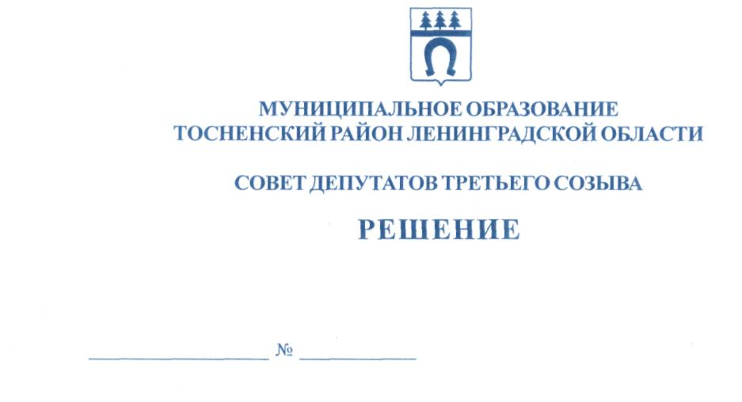

23.06.2017 144

О внесении изменения в Положение об управлении
и распоряжении муниципальным имуществом муниципального
образования Тосненский район Ленинградской области, утвержденного
решением совета депутатов муниципального образования Тосненский
район Ленинградской области от 15.12.2015 №72 «Об утверждении
Положения об управлении и распоряжении муниципальным имуществом
муниципального образования Тосненский район Ленинградской области»
с учетом внесенных изменений, утвержденных решением совета депутатов
муниципального образования Тосненский район Ленинградской области
от 21.12.2016 №115

В соответствии с Федеральным законом от 06.10.2003 № 131-ФЗ «Об общих принципах организации местного самоуправления в РФ», Федеральным законом от 26.07.2006 № 135-ФЗ «О защите конкуренции», Уставом муниципального образования Тосненский район Ленинградской области совет депутатов муниципального образования Тосненский район Ленинградской области

РЕШИЛ:

1. Внести в Положение об управлении и распоряжении муниципальным имуществом муниципального образования Тосненский район Ленинградской области, утвержденное решением совета депутатов муниципального образования Тосненский район Ленинградской области от 15.12.2015 №72 «Об утверждении Положения об управлении и распоряжении муниципальным имуществом муниципального образования Тосненский район Ленинградской области» с учетом внесенных изменений, утвержденных решением совета депутатов муниципального образования Тосненский район Ленинградской области от 21.12.2016 №115 следующее изменение:
1.1. В пункте 7.8 вместо слов «муниципальным образованием» указать «на территории муниципального образования».
2. Аппарату совета депутатов муниципального образования Тосненский район Ленинградской области обеспечить официальное опубликование и обнародование настоящего решения.

Глава муниципального образования В.В. Захаров

Герасимова 28284
22 ил

